Пост-релиз 5 ноября 2016
25–28 октября 2016 в Санкт-Петербурге состоялась 14я Международная выставка и Деловой форум PAP-FOR, единственное в России и крупнейшее в Восточной Европе специализированное мероприятие для полного спектра целлюлозно-бумажной производства
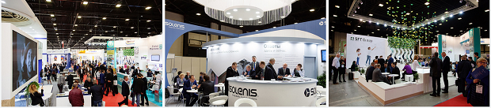

Участники выставки
В этом году выставка объединила 190 компаний из 25 стран мира: Австрии, Беларуси, Германии, Гонконга, Индии, Испании, Италии, Канады, Китая, Латвии, Польши, России, Сербии, Словакии, Словении, США, Тайваня, Турции, Украины, Финляндии, Франции, Чешской Республики, Швейцарии, Швеции и Японии.
Оборудование и технологии для отрасли были представлены ведущими мировыми производителями, включая 9 Septembar, Andritz, Apa Kandt, Eloff Hanssen, Fabio Perini, Flender-Siemens, GLV, Impex Continental, Honeywell, ICM Makina, Kemira, Metso, Nalco, Papcel, SchaeferRolls + Jaeger, SKIF Special Chemicals, Solenis, Sulzer, Valmet, Voith, Xylem.
Специалисты ЦБП провели переговоры на стендах крупнейших производителей целлюлозно-бумажной продукции: Архангельского ЦБК, Балтийской Целлюлозы, БФ «Коммунар», Краснокамской бумажной фабрики Гознак, Марийского ЦБК, Объединенных Бумажных Фабрик, Группы предприятий «ПЦБК», Серпуховского КБК, НКБК им. Титова, Ярославской бумаги, SFT Group.
Оборудованию для когенерации и производства биотоплива на базе древесины впервые был посвящён специальный раздел выставки – «БиоЭнергия», направленном на диверсификацию и повышение экономической эффективности ЦБ предприятий.
Каталог участников
PAP-FOR по праву считается международной площадкой ЦБП: помимо стран, традиционно лидирующих в целлюлозно-бумажном производстве, в 2016 на выставке были представлены национальные экспозиции при поддержке государственных органов и профессиональных ассоциаций: Германии и Китая (впервые – Китайской национальной ассоциации бумажной промышленности бытового назначения (CNHPIA) и Китайского Национального Информационного Центра Химической Отрасли (CNCIC).
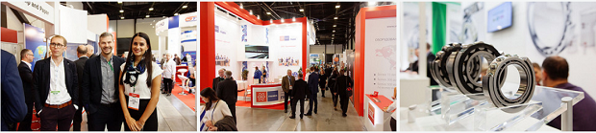
В течение четырех дней выставку посетили 4361 руководителей предприятий и специалистов по производству ЦБ продукции, поставщиков промышленного оборудования и химических средств, которые представили свыше 1800 компаний из рекордного для аудитории PAP-FOR количества стран – 55 – и всех регионов России. Количество ЦБ специалистов превысило показатели 2014 года на 9%!
Участниками выставки были представлены 588 продуктовых решений для всех этапов ЦБ производства. PAP-FOR 2016 стала главной площадкой для инноваций в отрасли: на стендах участников посетители оценили свыше 50 новинок продукции и оборудования: от машин для смешивания химикатов до отбеливающих средств и красок. Например, Группа компаний «ПЦБК» презентовала новую премиальную бумагу для гофрирования PRIME-Fluting, «Балтийская целлюлоза» – мелованные и журнальные бумаги от Stora Enso, Christian Senning – линию для производства носовых платков, GAW Technologies – инновационную систему рекуперации тепла для линий подготовки крахмала, Solenis – серию оборудования для увеличения эффективности производства, Fabio Perini – систему для управления и диагностики производственного процесса, GL & V – фильтрационную установку, а компания «Аквар-Систем» – новое поколение датчиков концентрации бумажной массы.
Каталог продукции
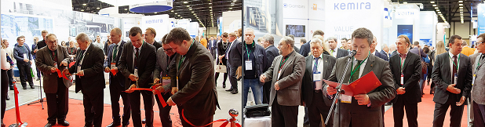
В церемонии открытия выставки приняли участие А.А. Яковлев, начальник Управления развития внешнеторговой деятельности и связей с общественностью Комитета по промышленной политике и инновациям Санкт-Петербурга; А.М. Гурьянов, Генеральный директор, СРО Ассоциация «Лига Переработчиков Макулатуры»; А. Чухлебов, Председатель Ассоциации Специалистов Бумажной Отрасли (АСБО); А.Е. Шварц, Главный редактор, Журнал «Целлюлоза. Бумага. Картон»; В.А. Чуйко, Председатель Правления, РАО «Бумпром»; С.Г. Воронков, Генеральный директор, ООО «Экспофорум-Интернешнл»; Г.А. Зарайский, Генеральный Директор, Reed Exhibitions.

Деловой форум PAP-FOR
В рамках выставки состоялся двухдневный Деловой форум PAP-FOR – традиционное мероприятие для обсуждения тенденций, проектов и вызовов целлюлозно-бумажной промышленности. Участниками 8 сессий форума стали 166 представителей ЦБ предприятий, регулирующих органов и отраслевых экспертов.
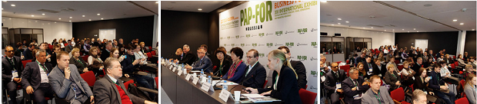
Программа форума была сфокусирована на технологиях и актуальных тенденциях для всех секторов индустрии: изменениям в законодательстве ЛПК, включая отмену НДС и НДФЛ на макулатуру, новым стандартам в лесопользовании, перспективных рынках сбыта, наилучших доступных технологиях и мерах энергоэффективности для ЦБП, а также развитии российских «лесных» регионов и производстве биотоплива.
Деловой форум также стал настоящим путеводителем «от теории к практике» для ЦБ специалистов: проекты модернизации, реализованные на предприятиях «Сыктывкар Тиссью Групп», «СОЭМЗ» и ОАО «Волга», стали яркой иллюстрацией насущной потребности предприятий в новых технологиях и оборудовании, которым было уделено значительное внимание в дискуссии на первом для PAP-FOR круглом столе производителей бумаги.
В преддверии Года экологии в России представители отрасли обсудили возможности для стабилизации и улучшения экологических мер на производстве.
Подробная программа форума и материалы экспертов

Отзывы участников и посетителей
«PAP-FOR – замечательная площадка для встречи с ЦБ специалистами, клиентами и поставщиками. Это прекрасное сочетание экспозиции, деловой программы и B2B диалога!»
П. Пихлаямаки, Директор, Pöyry Management Consulting Oy
«Впечатления от выставки очень хорошие: по сравнению с большиством выставок в мире на нашем стенде было много целевых посетителей с высоким уровнем профессионализма. Это выгодно отличает PAP-FOR, в частности, от азиатских мероприятий по ЦБП: если вы приглашаете клиентов на стенд здесь, в России, то они действительно приходят к вам и заинтересованы в контрактах».
Я. Сильбермайр, Руководитель, Xell (Австрия)

15я юбилейная Международная выставка и Деловой форум PAP-FOR состоятся 13–16 ноября 2018 г. в КВЦ «ЭКСПОФОРУМ», Санкт-Петербург
_________________________________________________________________________________________________________
PAP-FOR – единственная в России и СНГ и крупнейшая в Восточной Европе специализированная международная бизнес-площадка для профессионального диалога, презентации решений и технологий и заключения договоров в целлюлозно-бумажной, лесной, перерабатывающей, упаковочной промышленности и отрасли санитарно-гигиенических видов бумаг.
В главном центре ЦБП – Санкт-Петербурге – выставка и Деловой форум собирает вместе более
6 000 руководителей и специалистов предприятий для диалога о ключевых тенденциях, вызовах и точках роста отрасли, а также реализованных и запланированных проектах.
В течение 20 лет PAP-FOR является не только отражением динамики развития индустрии, но и площадкой для запуска новых проектов, продуктов и инициатив. Более 80% активных игроков российского рынка представлены на выставке, а свыше 100 новых участников демонстрируют на каждой из выставок PAP-FOR новые решения. Онлайн площадка выставки, объединяя посетителей и экспонентов, позволяет продуктивнее выстроить отношения с перспективными партнерами до, во время и после выставки.
Контакты для прессы:
Дарья Устинова
+7 926 211 0929
daria.ustinova@reedexpo.ru

